**Государственное бюджетное общеобразовательное учреждение Ленинградской области «Лужская санаторная школа – интернат»**

**Методическая разработка игры с элементами квеста**

**по «Основам энергосбережения»**

**«Знакомые герои в новых обстоятельствах»**

Автор составитель:

Рыжова Елена Александровна,

воспитатель

Михайлова Елена Владимировна, воспитатель

Луга

2022 г.

ВВЕДЕНИЕ

«Не экономишь, покупая дешевле. Экономишь, не покупая лишнее»

Равиль Алеев

Сейчас очень часто говорят об экономии электроэнергии. Энергосбережение – это не только сэкономленные деньги семейного бюджета, это и забота о тех, кому предстоит жить после нас на планете Земля, это забота о наших детях.

В наше время очень важно иметь информацию по вопросам эффективности энергосбережения, так как обладание информацией может помочь в решении этих важных проблем. Научиться использовать энергию, находящуюся в нашем распоряжении, в условиях энергетического кризиса просто необходимо. Использовать ее нужно настолько эффективно и безопасно по отношению к окружающей среде, насколько это возможно.

Успешность мероприятий по энергосбережению невозможна без массового распространения информации об экономии энергии среди широких масс населения. Пропаганда энергосбережения в школе имеет огромное значение. Нынешние школьники, с детства привыкшие бережно относиться к электроэнергии, в будущем смогут совершить прорыв в энергосбережении во всей стране.

Представленная разработка поможет приобрести элементарные навыки, необходимые для ориентации и существования в современном рыночном мире**,** сформирование энергосберегающее мышление, научиться работать в команде.

В игре учащимся предложены задания, моделирующие жизненные ситуации, направленные на формирование способностей к принятию решений, готовность брать на себя инициативу и ответственность.

**Педагогическая характеристика игры**

**Цель:**

* актуализировать знания участников по теме энергосбережения;
* стимулировать внедрение культуры энергосбережения в семье;
* формировать у детей потребность в экономии тепла, электроэнергии, водных ресурсов, охране окружающей среды;
* повысить мотивацию обучающихся применять знания в повседневной жизни.

**Общая характеристика игры**

**Вид деятельности учащихся:** внеурочная деятельность.

**Форма проведения**: игра.

**Целевая аудитория:** обучающиеся 11-12 лет.

**Время проведени*я****:* 60 мин.

**Оборудование***:*

- раздаточный материал, ручки, бутафорские деньги;

- наглядный материал («энергосберегающие» задачки, демонстрационный материал);

* карточки с заданиями, QR-коды;

**-** конверт с буквами;

- маршрутный лист для каждой команды;

**-** галстуки определенного цвета.

**Правила игры**

Команды начинают игру с улицы, указанной в маршрутном листе и, выполняя задания, переходят к следующей улице. На каждой улице команду встречает экскурсовод (знакомит с улицей, объясняет правила). За каждый правильный ответ или лучшее выполнение задания на каждой улице команда получает 50 рублей. Для команд предусмотрены штрафы – бюджет уменьшается при неверном ответе на вопрос на 20 рублей (штрафная санкция). Можно обменять 10 рублей на подсказку у экскурсовода. Задача игроков – увеличивать капитал путем выполнения заданий и ответов на вопросы. На каждой улице командам выдаётся конверт с буквами. В конце игры ребята должны составить из этих букв фразу «Вместе Ярче». Между улицами командам предлагается посещение тупиковой улицы «Легкие деньги» для дополнительного пополнения командного бюджета.

**Правило посещения Тупиковой улицы «Лёгкие деньги»**

На улице есть возможность получить дополнительные деньги в доход команды.

Детям будет предложено воспользоваться «Денежным ведром». Ведро заполнено бумагой, пуговицами и виртуальными деньгами. Один член команды, не глядя, может найти в ведре деньги за 5 секунд.

**Названия улиц:**

1.Улица Тайна третьей планеты

2. Улица Колобочная

3. Улица Хрустальная

4.Улица Колокольчиков

5. Улица Зеленая

6. Улица Экологии

7. Улица Тупиковая (вне конкурса)

После выполнения всех заданий командами осуществляется подведение итогов. Заполняется экран подсчета набранных средств командами. По итогам мероприятия всем участникам вручаются памятные медали и дипломы.

**Ход игры**

Вы уже много знаете о том, что такое энергосбережение, что такое бюджет семьи и как его контролировать.

А сегодня мы попробуем применить ваши знания на практике, поиграв в игру «Знакомые герои в новых обстоятельствах». Для этого мы разобьемся на группы (5 команд по 6 человек). Деление на группы проходит по времени года, в котором родился ребенок (зима, весна, лето, осень). После этого ведущий предлагает объединиться командам. Затем каждая команда повязывает галстуки определенного цвета.

Каждая команда получает маршрутный лист. (см. Приложение 1)

В игре будут, как и в жизни, подарки судьбы – они могут быть приятными или наоборот.

Задача минимум – не разориться.

Задача максимум – получить наибольшую прибыль.

Но даже если кто-то сегодня не добьется успеха, помните, это только игра. Лучше проиграть в игре, чем в жизни.

Желаю всем удачи!

**Ведущий:** В неведомом городе, как и в любом другом, живут люди. Да город этот был… не то, чтобы волшебный …нет, хотя…... Конечно волшебный! И одна из особенностей этого города заключается в том, что он изолирован от других городов, где каждая улица имеет своё неповторимое название и предполагает выполнить какое-то задание. И живут в нем сказочные герои. Да и не приезжал к ним никто.

Мы первые, кто приехал к ним в гости. Наша задача - помочь им разобраться с вопросами по энергосбережению, для принятия правильных решений.

И вот перед нами первая улица.

1. **Улица Тайна третьей планеты**

Живет на этой улице Алиса Селезнева. У нее на полянке вокруг дома растут большие странные цветы с зеркальными серединками. Это удивительные цветы. Их серединки состоят из тонких зеркальных пленок. Пока цветок растет, на его серединку все время нарастают тонкие зеркальные пленочки. Похожи они на солнечные батареи. Она ничего не знает про солнечные батареи. Раскажи про солнечную батарею.

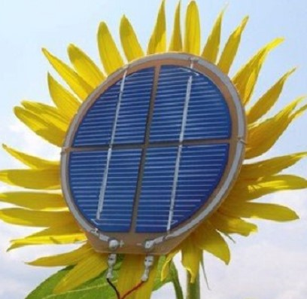

**Ответ:** солнечные батареи выглядят как плоские панели. Они просты, надежны, долговечны, не загрязняют окружающую среду. Недостаток: зависит от погодных условий. Россия - страна с более холодным климатом, поэтому у нас солнечные батареи используются не везде.

**Игра «Солнечная батарея»**

Коробка - это «солнечная батарея». У каждого в руках мячики белого-красного цвета. Это фотоны-светики. Участники кидают в солнечную батарею. В дне коробки дырки, в которую от сильных толчков начинают выпадать маленькие шарики-электроны. Фотоны выбивают электроны, которые потом «ловит» электрическое поле и гонит по проводам. Так получается наш ток.

**Какая бывает энергия?** Заполни схему, используя слова для справок.

Справка: водная, электрическая, тепловая, атомная, солнечная.

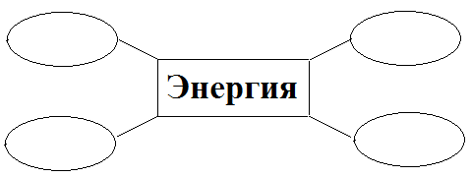

**Какая энергия является источником на космических станциях?** (Энергия Солнца)

**Что является источниками энергии на земле?** Заполни схему. Допиши недостающие буквы.

|  |  |  |
| --- | --- | --- |
| Сол… | **Источники**  **энергии** | то.ф |
| .голь | не**…** |
| г.з | **..**тер |
|  | **..**да |

**Какая электростанция изображена на картинке?** Подпиши.

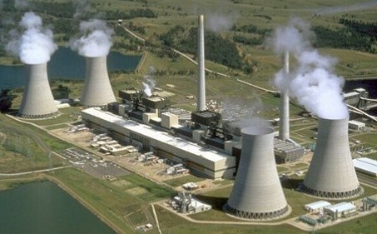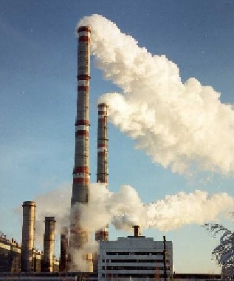

**Подсказка: QR- код**

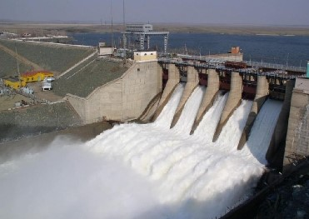

**Какие электростанции изменяют природный тепловой баланс?** (ТЭС)

1. **Улица Колобочная**

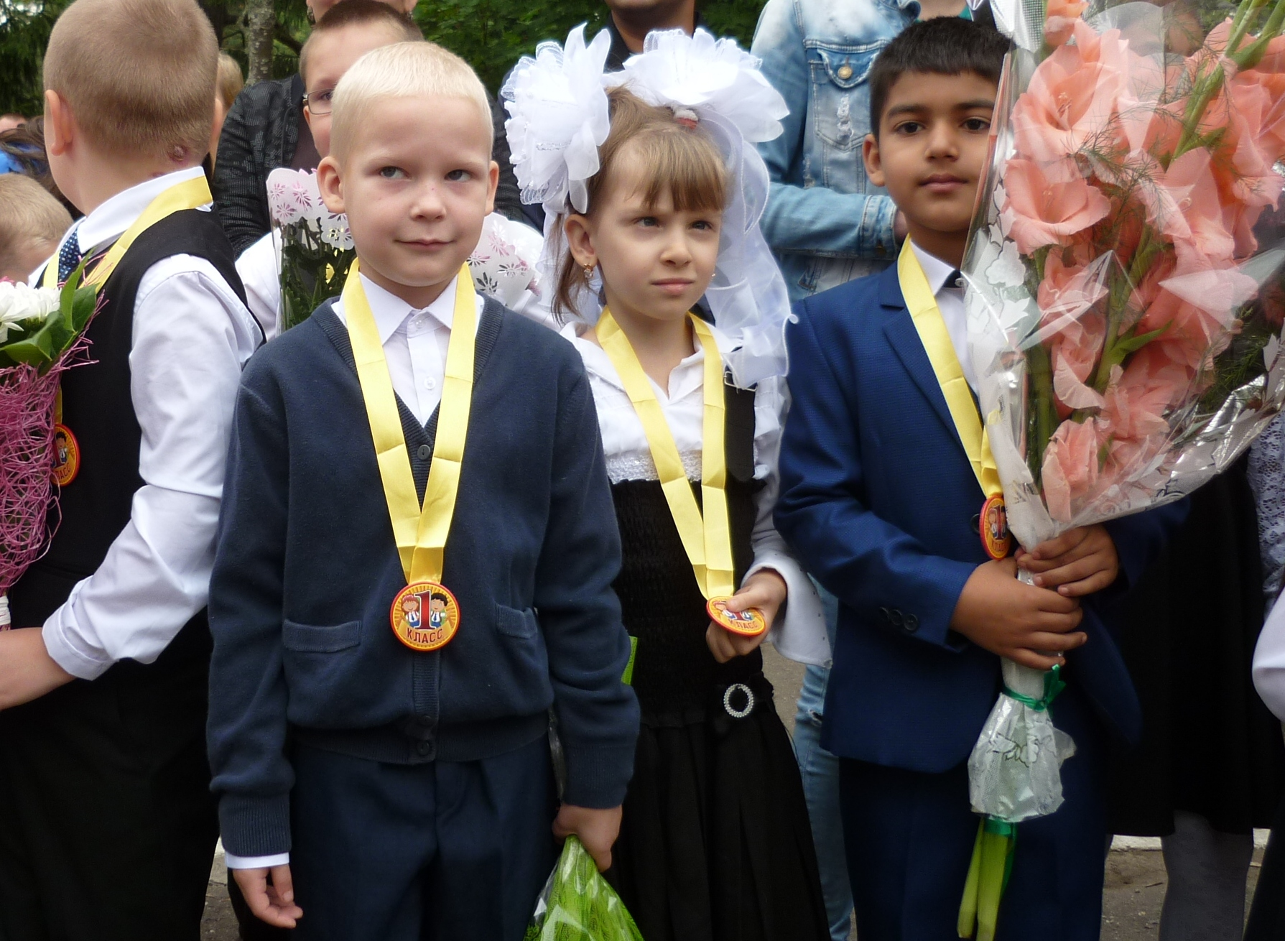

**Спирограф-линейка**

Также поможет развить мелкую моторику, и правильно научит держать ручку или карандаш.

В процессе игры каждое отверстие каждого колесика, давая свой неповторимый узор, способствует развитию своей группы мышц кисти. Улучшается координация движений, развивается мелкая моторика руки.

Установите одну из трех шестеренок, входящих в комплект спирографа, в зубчатый круг. Вставьте стержень авторучки в любое отверстие шестеренки (отверстия расположены по спирали) и вращайте, прижимая ее к зубцам круга. Уберите спирограф и посмотрите на красивые узоры!



В глубине парка на неведомых дорожках около фонтана стоит дом с вывеской:

НЕОТЛОЖНЫЙ ПУНКТ ДОБРЫХ ДЕЛ

Заведующий — Колобок.

Помощник заведующего — Булочкин.

Принимаются заявки на расследование пропаж, нарушений и небольших преступлений. Разбираются ссоры и споры. Таинственный гость прислал загадку.  Колобок прочитал, не отрываясь от увеличительного стекла: «Я невидимый работник. Меня никто не видел, но знает каждый. Я умею все делать: варить обед, кипятить чай, гладить белье. Без меня не могут работать заводы и фабрики. Со мной не соскучишься. Я и песни умею петь и сказки рассказывать. Дома и на улице всем помогаю, обо мне говорят: «Хоть и безрукий, но мастер на все руки» Кто написал записку?»

**Ответ**: Электрический ток.

Ребята, объясните колобку, что такое электрический ток. Ток – невидим, а потому особенно коварен.

**Игра** **«Ток бежит по проводам»**

Дети, перехватывая правой и левой рукой узелки на веревке, говорят слова:

Ток бежит по проводам,

Свет несет в квартиру нам.

Чтоб работали приборы,

Холодильник, мониторы.

Кофемолки, пылесос,

Ток энергию принес

Страшная болезнь электричества. Погас его свет – электролампы, опустились руки-электропровода, по ним перестал бежать электрический ток.

**Ответ**: «короткое замыкание»

**«Поймай электричество»**

Перед ребятами коробка с разноцветными шариками из пенопласта, накрытая прозрачным пластиком.Участники натирают пластик шерстяным лоскутком. Что происходит с шариками? *(они зашевелились, запрыгали…)* Когда натирали стекло варежкой, оно стало электрическим.

**Игра «Опасность»** (за правильный ответ команда получает возможность побывать на «Тупиковой улице»)

Карточка **№1**

Увидев открытую дверь трансформаторной подстанции (ТП), что ты сделаешь? (Позвонить по телефону указанному на ТП и сообщить об открытой двери).

Карточка **№2**

Где нельзя пользоваться электроприборами (В ванной комнате. Вода – проводник электрической энергии. Вас может поразить электрическим током)

Карточка **№3**

На линии электропередачи оборвался провод и его конец упал на землю? Твои действия (Позвонить по номеру 112 и рассказать об обрыве провода. К лежащему на земле проводу нельзя приближаться ближе чем на 20 метров. В этом радиусе образуется опасная зона, проводящая электрический ток).

Карточка **№4**

Дома сломалась розетка. Что ты сделаешь? (Сообщишь взрослым. пользоваться неисправной розеткой и приборами опасно!).

Карточка **№5**

Ребята пытаются набросить веревку на провод линии электропередач. Что сделаешь? (Объяснишь, что бросать проволоку и другие предметы на провода, играть под воздушными линиями электропередачи смертельно опасно).

Карточка **№ 6**

Из прибора пошёл дым. (Его необходимо немедленно выключить).

Карточка **№ 7**

Можно включать в одну розетку много приборов. (Нет. Это может привести к пожару).

**3.Улица Хрустальная**

На этой улице живет Золушка со своей семьей..

С первого дня мачеха возненавидела свою падчерицу. Она заставляла ее делать всю работу по дому и не давала ни минуты покоя. То и дело слышалось:

- А ну, пошевеливайся, лентяйка, принеси-ка воды!

-Давай, бездельница, подмети пол!

Мы с вами должны научить Золушку экономить электроэнергию при уборке в доме. Найди и обведи правильный ответ.

**Тест**

**«Правила экономии»**

- при неполной загрузке стиральной машины перерасход электроэнергии составляет: 10-15%, 20-25%, 25-30%.

- посуда с искривленным дном может привести к перерасходу электроэнергии : 10-30%, 40-60%, 50-70%.

**-** накипь в электрочайнике увеличивает расход электроэнергии на: 10%, 20%, 30%.

- какой водой проще и быстрее отмыть известку с пола: горячей, холодной

- сколько процентов солнечного света поглощают грязные окна: 30%, 40%, 50% 60% .

-заполненный мешок для сбора пыли в пылесосе дает увеличение расхода энергии на: 20%, 30%, 40%.

- назовите самые экономичный класс бытовых приборов: А, В, С.

- у какого бытового прибора среднестатистический расход электроэнергии за месяц больше, чем у других?: компьютер, телевизор, холодильник, стиральная машина.

**Игра «Закрыть кран и поставить счетчик»** (учитывается время выполнения всей команды. Время отмечается на маршрутном листе.)

Каждый из команды по очереди добегает до вентилей, завинчивает один из них и бежит обратно. Последний завинчивает вентиль, берёт «счётчик», затем бегут с ними к своей команде.

Как сэкономить воду, когда моешь посуду?Ответ: Пускать воду тонкой струйкой.

Как сэкономить воду, когда моешься?Ответ: Необходимо обращать внимание на напор. Во время намыливанияводу (душ) надо выключать. При мытье под душем воды расходуетсяменьше, чем при мытье в ванной.

Задачка: По подсчётам учёных, семья, состоящая из 3 человек, в день расходует 600 литров воды. Сколько литров воды израсходует в день семья, состоящая из 5 человек?

Какие виды электросчетчиков выгоднее использовать в быту:- однотарифные- двухтарифные- трехтарифные

**Напишите, какое правило бережливости здесь зашифровано**

|  |  |  |
| --- | --- | --- |
| **1** | **3** | **2** |
| **п** | **о** | **р** |
| **4** | **7** | **6** | **5** |
| **с** | **т** | **е** | **в** |
| **9** | **8** |
| **е** | **н** |
| **10** | **13** | **14** | **11** | **15** | **12** | **16** | **18** | **17** |
| **з** | **ы** | **в** | **а** | **а** | **б** | **й** | **е,** | **т** |
| **20** | **19** |
| **е** | **н** |
| **21** | **24** | **22** | **25** | **23** |
| **н** | **е** | **у** | **н** | **ж** |
| **26** | **28** | **27** | **29** | **26** | **30** | **27** | **31** | **33** | **32** |
| **в** | **ю** | **ы** | **ч** | **к** | **а** | **л** | **й** | **е!** | **т** |

**Ответ:** про свет не забывайте, не нужен выключайте!

1. **Улица Колокольчиков**

В одном домике на улице Колокольчиков живёт шестнадцать малышей-коротышей. Но самым известным среди них был малыш по имени Незнайка. Его прозвали Незнайкой за то, что он ничего не знал. Однажды Тюбик пришел к Незнайке видит, что тот что-то читает.

- Слушай, Незнайка, что ты делаешь? Разгадываю головоломку. Но никак не могу.

Зашифровано слово **«лампа»**. В качестве символов — грани «решетки» вокруг нужной буквы.

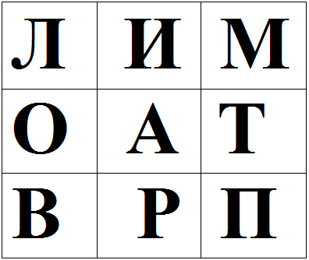

**Какие бывают лампы?**

1. Лампы накаливания. 2. Энергосберегающие лампы.  
3. Люминесцентные лампы. 4. Галогеновые лампы накаливания.  
Вопросы:1. Какие лампы предусмотрены в первую очередь для рабочих зон с длительным временем их работы при включении? (3)  
2. Эти лампы предусмотрены для направленного освещения (4)  
3. Эти лампы дешевые, но имеют плохую световую отдачу (1)  
4. Как по-другому называются компактные люминесцентные лампы, которые  
можно использовать везде, где необходимо более длительное время их работы при включении (2)

5. Во сколько раз энергосберегающие лампы могут снизить энергопотребление в квартире: А) в 1,5 раза Б) в 2 раза В) в 5 раз

6. В каком году прошла презентация лампы накаливания Эдисона.

Соединяем картинки в одну линию, глядя на цепочку слов, получится цифра.

|  |  |
| --- | --- |
|  | Квадрат-сердечко-треугольник. *(1)*  Квадрат-смайлик-сердечко-месяц-квадрат-звезда-треугольник - месяц. *(8)*  Квадрат-смайлик-сердечко-месяц-квадрат-звезда-треугольник - месяц. *(8)*  Звезда-смайлик-сердечко-треугольник-звезда. *(0)* |

7. В каком году изобрели энергосберегающую лампу

|  |  |
| --- | --- |
|  | Квадрат-сердечко-треугольник. *(1)*  Месяц-квадрат-смайлик-сердечко-месяц-звезда. *(9)*  Смайлик-сердечко-квадрат-звезда. *(7)*  Сердечко-квадрат-месяц-треугольник-звезда-квадрат. *(6)* |

1. **Улица Зелёная**

Живет на этой улице друг крокодила Гены Чебурашка. Захотел Чебурашка сделать ремонт в своем доме и решил купить в магазине крокодила Гены все необходимое. Но нужно купить только то, что сделало бы «Экономный дом». Предлагаю вам помочь им разобраться в этом вопросе. Слова выделены жирным шрифтом: объяснить, как правильно выбрать товар, дать полезный совет, который поможет сберечь энергию, значительно сократить излишние расходы, создать уют и тепло в своем доме. Предлагаю вам помочь им разобраться в этом вопросе.

Но нет кошмарнее кошмара,   
Чем конкуренция товара.  
Лежат на каждой полке  
**Шторы** и **обои**,  
**Окна** и кроссовки,  
**Утюги**, зонты, **посуда**…  
**Электроплиты**, дрели, котлеты и **батареи**,   
**Лампы**, соли, **холодильники**  
Из Индии и Греции…  
Вот куртка из Шанхая  
Ну просто неземная!  
На вас взирают гордо  
**Машины посудомоечные** марки «Bosch»,  
**Счетчики**, «Хонды», «Мазды».  
И все во что горазды  
Стоят, блестят, сверкают  
 и под руку толкают:  
– Купите нас! Купите нас!

**Советы:**

1. Установить окна с двойным остеклением и энергоэффективным стеклом. Это снизит потребление энергии, необходимой для отопления зимой. Лучше проветривать чаще, но при этом открывать окношироко и всего на несколько минут.

2. Установить на радиаторы отопления термовентили, которые позволяют регулировать подачу тепла в помещение. На ночь отопительные приборы не должны быть закрытыми шторами.

3. Установите счетчики на воду. Закрути покрепче кран, чтоб не капала вода. Мойте посуду не под текущей струей воды, а в раковине, закрыв отверстие пробкой.

4. Замените лампы накаливания энергосберегающими и светодиодными лампами.

5. Не располагайте холодильник около плит, печей, радиаторов и подобных источников тепла. Не ставьте в холодильник горячую пищу и не оставляйте дверцу открытой. Размораживайте холодильник два-три раза в год.

6. Использовать посудомоечную машину, по возможности, при ее полной загрузке. Очищайте посуду от крупных загрязнений перед загрузкой в посудомоечную машину.

7. Диаметр дна кастрюли, сковороды или чайника должен соответствовать диаметру конфорки. Готовьте пищу при закрытой крышке. Дно посуды должно быть ровным и чистым.

8. Применение различных тройников и удлинителей повышает сопротивление сети и увеличивает потери энергии.

9. К существенному снижению электропотребления приведетиспользование светлых обоев и потолков, прозрачных светлых штор. 10. Не закрывать батареи толстыми шторами и мебелью, так как они несмогут эффективно пропускать в комнату тепло, можно установитьтеплоотражающий экран на стену за радиатором отопления.

**А ты знаешь, что еще продается в магазине крокодила Гены.**

**Выполни задания**

Каждая пропущенная буква заканчивает одно слово и начинает другое. Вставь пропущенные буквы и узнаешь, какие еще продукты продавались в магазине.

САХА_**АДИАТО**__АНЕ__ЫПЛЕНО__УЛИ__**АЙНИ**__ОВ__УРУПОВЕР_ **РОЙНИ**__ОЛБОС__БРИКО__ЛИВ__НАНА__ЕМЕЧК__КР__РБУ__

1. **Улица Экологии**

На этой улице находится городской парк. Сюда приходят отдыхать все жители волшебного города. Здесь чисто, красиво, как и во всем городе. Жители осознают важность переработки отходов, сохранения природы и бережного отношения к вещам и материалам.

Жители города стараются заменить батарейки на аккумуляторы, пакеты на экомешочки, стараются покупать без упаковки.

**Игра «Распредели мусор по цвету бака»**

В конце игры все команды составляют из букв фразу «Вместе Ярче».

Предлагается проведениефлэшмоба **«Позитивная энергия».**

**Экскурсовод:** Ребята, вы просто молодцы! Выполнили все задания. Желаю каждому из вас стать успешным человеком, научится экономно расходовать электроэнергию. Спасибо за игру. Вручаются памятные медали и дипломы.

Успехов всем!

Приложение 1

День знаний – это первые звонки и волнения, море цветов и белых бантов и, конечно, традиционные открытые уроки. Это самый долгожданный день для тех, кто впервые переступил школьный порог. Как все это дорого сердцу!

День знаний – это первые звонки и волнения, море цветов и белых бантов и, конечно, традиционные открытые уроки. Это самый долгожданный день для тех, кто впервые переступил школьный порог. Как все это дорого сердцу!

**Маршрутный лист команды № ___**

«Знакомые герои в новых обстоятельствах»

**Тупиковая улица**

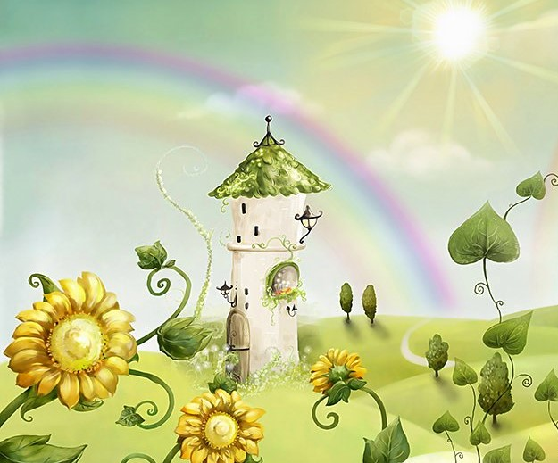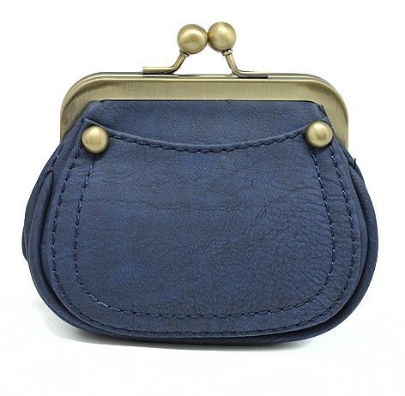

улица Тайна третьей планеты улица Хрустальная

Полученный доход____ Полученный доход_____

улица Зеленая Полученный доход ----

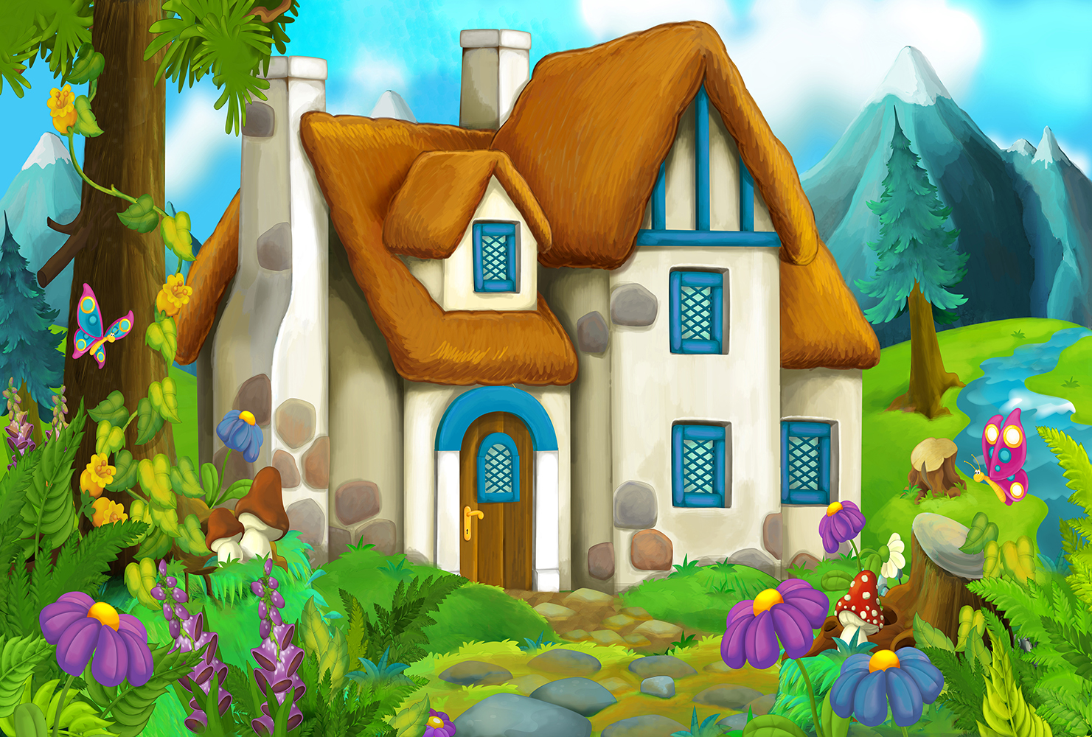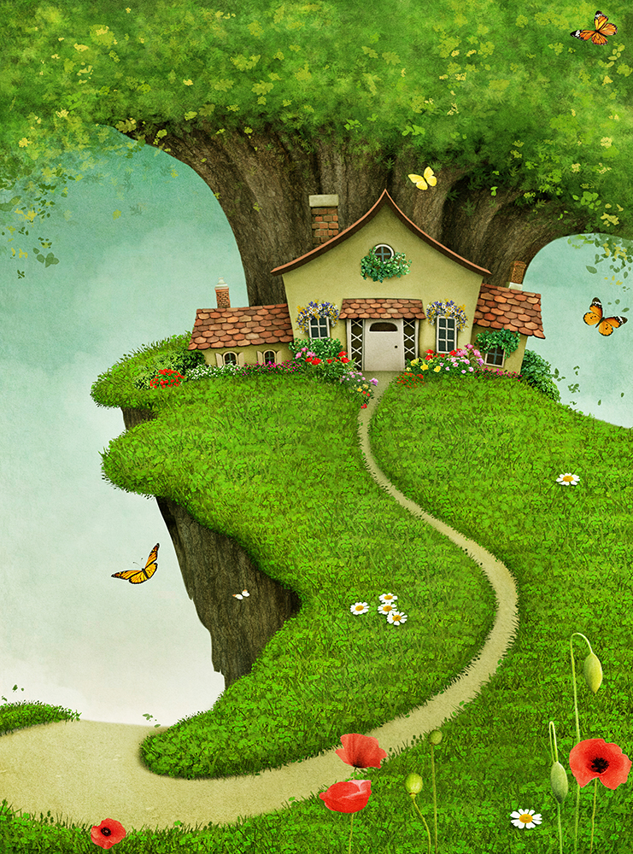

улица Колокольчиков

Полученный доход___

Улица Экологии

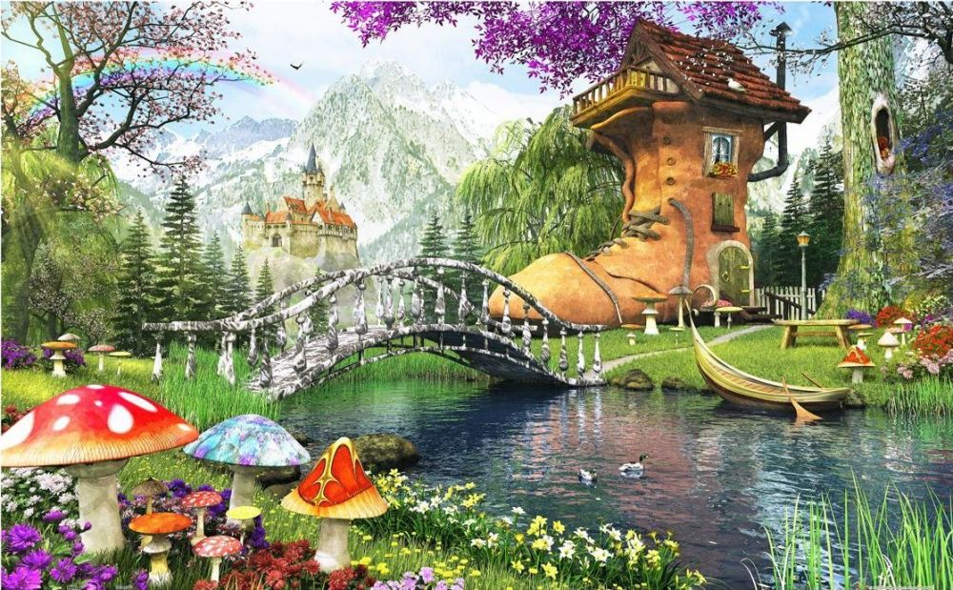

Полученный доход__

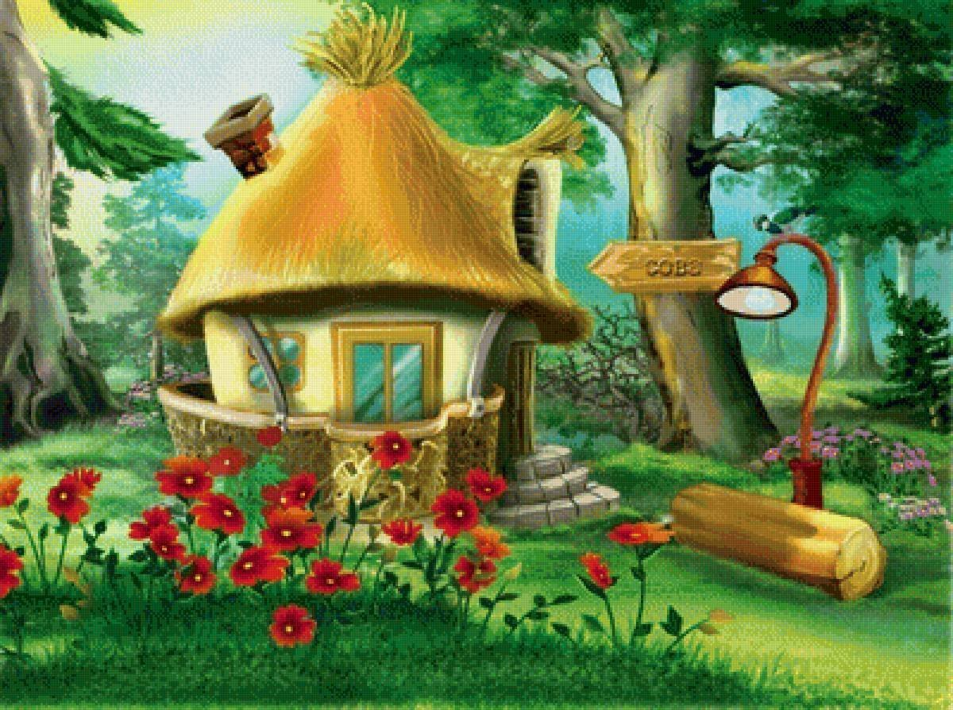

улица Колобочная

Полученный доход_____

Всего набрано средств_______

Приложение 2

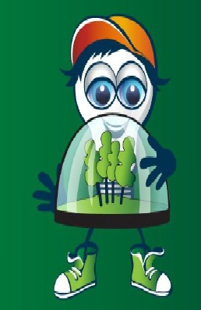

10 рублей 10 рублей 10 рублей



10 рублей 10 рублей 10 рублей